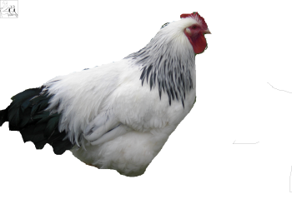So nun sind wir fast am Ende und es wird Zeit, dass **du** dich **entscheidest**

Natürlich finde ich es gut, wenn du **Vegetarier/Veganer[1]** bist oder wirst

oder es in Zukunft nur noch **künstliches Fleisch[2]** gibt.

|  |  |
| --- | --- |
|  | Die Tierschutzorganisation PETA verspricht dem, der eine künstliche Hähnchenbrust „erfindet“ eine Million Dollar! |

Allerdings, könnte das den **Nachteil** haben, das es mich überhaupt nicht gibt oder nur sehr wenige von mir. Sozusagen **nur noch zur Zierde**.

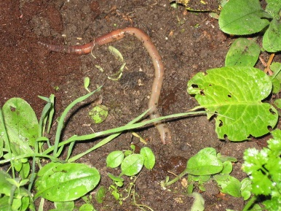Also: ich würde mich für 3 Monate gut leben beim Biobauern oder (noch besser natürlich)der Hobbyzucht entscheiden und dann begebe ich mich in den **Kreislauf der Natur** und du kannst mich verspeisen.

Schließlich kann ich bei einem fetten langen **Regenwurm[3]** auch nicht nein sagen.

Deshalb bekommst du nun auch noch ein **Rezept**:

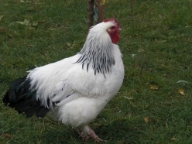Ich bin ein deutsches Huhn.

Genauer gesagt: ein Hahn.

Das meiste **Geflügelfleisch** wird in der USA, China und Brasilien hergestellt.[4]

In China gibt es zum Beispiel kein Tierschutzgesetz.[5]

Deshalb bin ich sehr froh hier zu leben.

In Europa gibt es **Tierschutzgesetzte**.[6]

Die Europäische Union hat die Käfighaltung abgeschafft. (01.01.2012)

In Deutschland sogar 2 Jahre früher.

Hier haben Tiere eine Lobby.

Das heißt: Es gibt viele Menschen, die sich für uns einsetzen.

Gebärde: Danke!

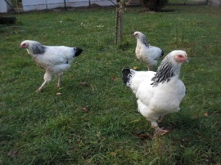Trotzdem, gibt es noch einiges, was mich stört:

Als erstes: Man spricht von

**Herstellung** und von **Produkt**.

Nicht nur wenn es um einen Hühnerschlegel geht, sondern auch wenn man vom Küken oder von mir spricht.

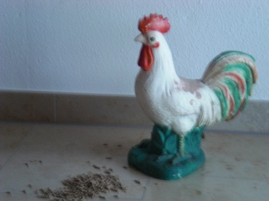

Dagegen protestiere ich aufs schärfste. Ich bin ein **Lebewesen**, das atmet, sich bewegt, Schmerz empfindet und Bedürfnisse hat.

Ich bin nicht einfach eine Ware wie ein Plastikhahn für den Vorgarten.

1. Erklärt wird dieses Wort hier: http://bioundfair.jimdo.com/wortsalat/vegetarier/
2. http://www.ardmediathek.de/das-erste/wissen-vor-8-zukunft/kuenstliches-fleisch?documentId=12434702
3. http://de.wikipedia.org/w/index.php?title=Datei:Lumbricus_terrestris.JPG&

   filetimestamp=20060524134047

   -10-
4. http://de.wikipedia.org/wiki/Gefl%C3%BCgelproduktion
5. http://www.bild.de/news/leserreporter/zoo-hannover/lebende-tiere-gegen-geld-an-tiger-verfuettern-11579900.bild.html
6. <http://www.bmelv.de/SharedDocs/Standardartikel/Landwirtschaft/Tier/Tier-haltung/HaltungLegehennen.html>